**Правительство Российской Федерации**

**Федеральное государственное автономное образовательное учреждение высшего профессионального образования   
"Национальный исследовательский университет   
"Высшая школа экономики"**

Московский институт электроники и математики Национального

исследовательского университета "Высшая школа экономики"

Департамент прикладной математики

**ОТЧЕТ**

**По лабораторной работе №1**

**По курсу «Компьютерный практикум»**

|  |  |  |  |  |
| --- | --- | --- | --- | --- |
| |  |  | | --- | --- | |  | ФИО студента | | Номер группы | Дата |
| Кармаев Александр Андреевич | БПМ211 | 30.09.2021 |
|  |
|  |
|  |

**Москва – 2021 г.**

Лабораторная работа №1

1. **ЗАДАНИЕ**

Номер варианта:

1. **РЕШЕНИЕ**

**а) 8125**

Переведём число 8125 из 10-ой системы счисления в 2-ую. Воспользуемся следующим алгоритмом:

1. Делим десятичное число на 2. Частное запоминаем для следующего шага, а остаток записываем как младший бит двоичного числа.
2. Если частное не равно 0, принимаем его за новое делимое и повторяем процедуру, описанную в шаге 1. Каждый новый остаток (0 или 1) записывается в разряды двоичного числа в направлении от младшего бита к старшему.
3. Алгоритм продолжается до тех пор, пока в результате выполнения шагов 1 и 2 не получится частное, равное 0.

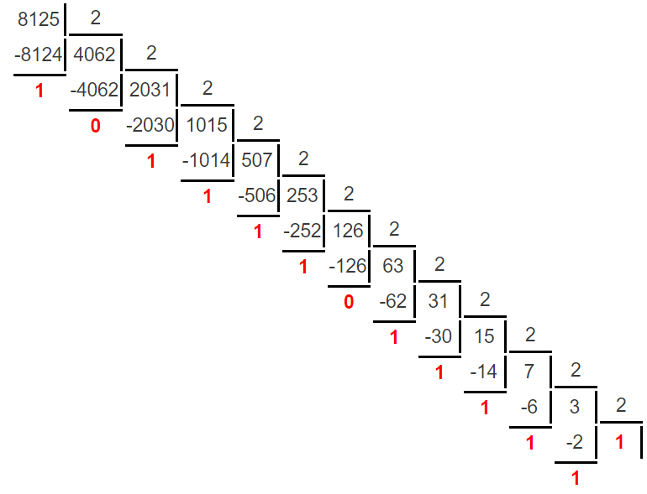

Ответ: 

Переведем число 8125 из 10-ой системы счисления в 16-ую. Для этого воспользуемся аналогичным способом, как мы делали для перевода из 10-ой системы счисления в 2-ую :

1. Делим десятичное число на 16. Частное запоминаем для следующего шага, а остаток записываем как младший бит двоичного числа.
2. Если частное не равно 0, принимаем его за новое делимое и повторяем процедуру, описанную в шаге 1. Каждый новый остаток (от 0 до 15) записывается в разряды шестнадцатеричного числа в направлении от младшего бита к старшему.
3. Алгоритм продолжается до тех пор, пока в результате выполнения шагов 1 и 2 не получится частное, равное 0.

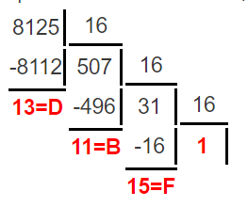

Ответ: 

Для проверки переведем результат, полученный при переводе из 10-ой в 2-ую систему счисления, в 16-ую систему счисления:

0001 1111 1011 11012

00012 = 0 * 23 + 0 * 22 + 0 * 21 + 1 * 20 = 1

11112 = 1 * 23 + 1 * 22 + 1 * 21 + 1 * 20 = 8 + 4 + 2 + 1 = 15 = F

10112 = 1 * 23 + 0 * 22 + 1 * 21 + 1 * 20 = 8 + 2 + 1 = 11 = B

11012 = 1 * 23 + 1 * 22 + 0 * 21 + 1 * 20 = 8 + 4 + 1 = 13 = D

Ответ: 

При рассмотрении числа как знакового удобно использовать числа в двоичной системе счисления, так как старший бит (левый) является знаковым (т.е. 1 соответствует отрицательному числу, 0 - неотрицательному).

Для решения этой задачи нам потребуется перевести числа из 16-ой системы счисления в 2-ую систему счисления. Для этого воспользуемся соответствующей таблицей преобразований:

Рассмотрим число В9h:

B9h = 1011 10012

(буква h означает, что число записано в 16-ой системе счисления)

Старший бит равен 1. При знаковом рассмотрении, число B9h является отрицательным.

Переведем его в десятичную систему счисления:

-1 * 27 + 0 * 26 + 1 * 25 + 1 * 24 + 1 * 23 + 0 * 22 + 0 * 21 + 1 * 20 = -128 + 32 + 16 + 8 + 1 = -71

При беззнаковом рассмотрении:

1 * 27 + 0 * 26 + 1 * 25 + 1 * 24 + 1 * 23 + 0 * 22 + 0 * 21 + 1 * 20 = 128 + 32 + 16 + 8 + 1 = 185

Рассмотрим число 56h:

56h = 0101 01102

Старший бит равен 0. При знаковом рассмотрении, число 56h является положительным.

Переведем его в десятичную систему счисления:

-0 * 27 + 1 * 26 + 0 * 25 + 1 * 24 + 0 * 23 + 1 * 22 + 1 * 21 + 0 * 20 = 64 + 16 + 4 + 2 = 86

При беззнаковом рассмотрении:

0 * 27 + 1 * 26 + 0 * 25 + 1 * 24 + 0 * 23 + 1 * 22 + 1 * 21 + 0 * 20 = 64 + 16 + 4 + 2 = 86

Теперь найдем символы, соответствующие данным числам, используя таблицу ср866 - символов:

Числу 185 соответствует символ «»; числу 86 – «V»

Теперь найдем символы, соответствующие данным числам, используя таблицу ср1251 - символов:

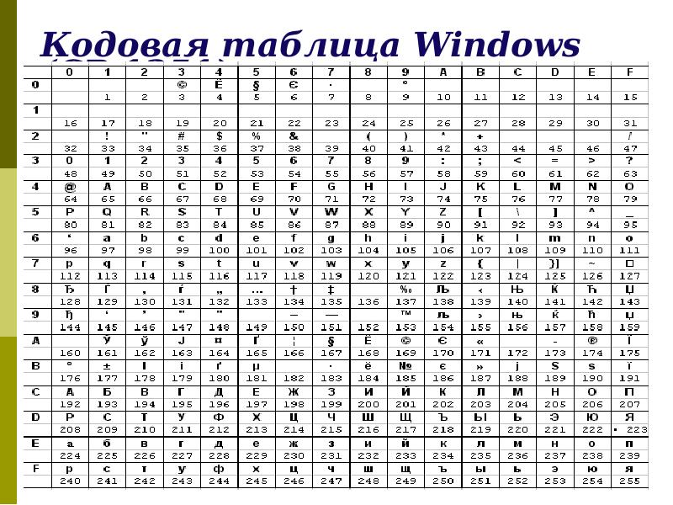

Числу 185 соответствует символ «№»; числу 86 – «V»

Заполним таблицу:

|  |  |  |  |  |  |
| --- | --- | --- | --- | --- | --- |
| Содержимое байта | Двоичное представление | Беззнаковое десятичное | Знаковое десятичное | Символ в ср866 | Символ в ср1251 |
| B9h | 1011 10012 | 185 | -71 |  | № |
| 56h | 0101 01102 | 86 | 86 | V | V |